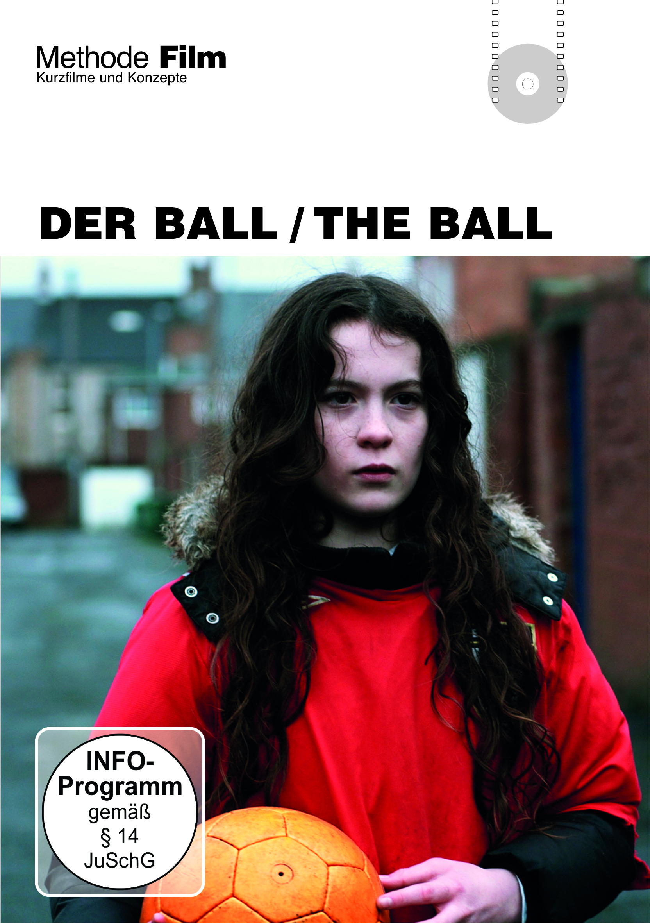



**The Ball**

Begleitmaterial für den Unterricht   
von FILM+SCHULE NRW



**Impressum**

**Herausgeber**

FILM+SCHULE NRW

LWL-Medienzentrum für Westfalen

Fürstenbergstraße 13-15

48147 Münster

**Autorin**

Maike Niermeyer  
Wissenschaftliche Volontärin FILM+SCHULE NRW

**Redaktion**

Uwe LeonhardtGeschäftsführer FILM+SCHULE NRW

Jelka Luckfiel

Pädagogische Referentin FILM+SCHULE NRW

**Gestaltung**

Ann Kristin vom Ort

Wissenschaftliche Referentin FILM+SCHULE NRW

Melina Jasmine Kalwey  
Studentische Volontärin FILM+SCHULE NRW

**Foto Titelseite** © Methode Film

Das gesamte Material unterliegt folgenden Lizenzbedingungen:

FILM+SCHULE NRW ist eine gemeinsame Initiative des Ministeriums für Schule und Bildung des Landes Nordrhein-Westfalen und des LWL-Medienzentrums für Westfalen.





**Der Inhalt**

1. Sieh dir das folgende Filmstill (= Bild aus dem Film) in Ruhe an.

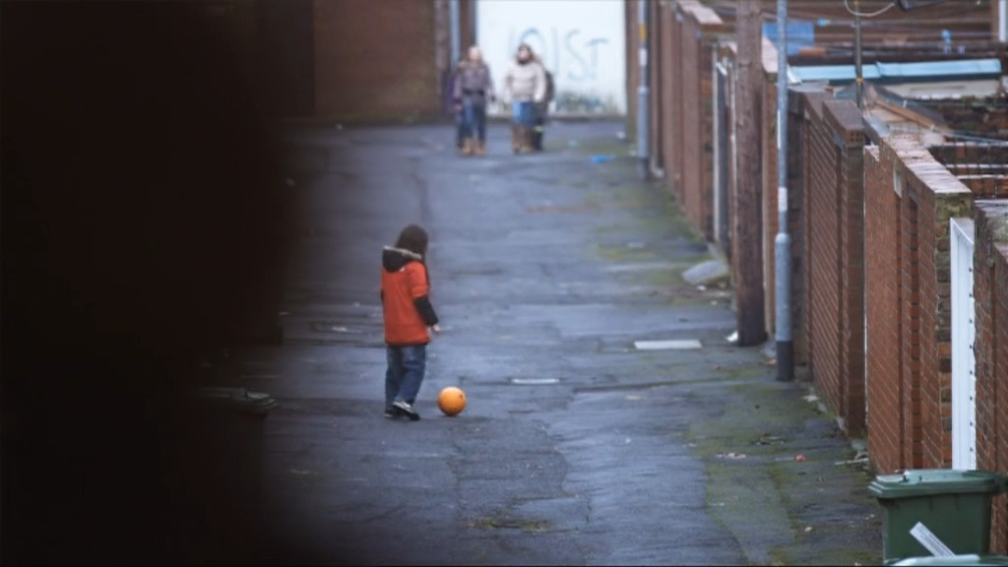

1. Beschreibe kurz welche Personen auf dem Bild zu sehen sind und was sie machen.
2. Aus wessen Perspektive ist der Hinterhof zu sehen? Begründe deine Antwort.
3. Bringe die Bilder in die richtige Reihenfolge. Notiere dazu die passende Nummer von 1-10 im Feld vor dem jeweiligen Bild.

|  |  |  |  |  |
| --- | --- | --- | --- | --- |
|  | The_Ball_Tanz |  |  | C:\Users\p3810010\AppData\Local\Microsoft\Windows\INetCache\Content.Word\The_Ball_Fenster1.jpg |

|  |  |  |  |  |
| --- | --- | --- | --- | --- |
|  | The_Ball_Mädchengruppe1 |  |  | C:\Users\p3810010\AppData\Local\Microsoft\Windows\INetCache\Content.Word\The_Ball_Kontakt3.jpg |
|  |  |  |  |  |
|  | The_Ball_Kreis1 |  |  | C:\Users\p3810010\AppData\Local\Microsoft\Windows\INetCache\Content.Word\The_Ball_Spielfigur1.jpg |
|  |  |  |  |  |
|  | The_Ball_Zaun3 |  |  | C:\Users\p3810010\AppData\Local\Microsoft\Windows\INetCache\Content.Word\The_Ball_Ignoriert.jpg |
|  |  |  |  |  |
|  | The_Ball_Mädchengruppe3 |  |  | C:\Users\p3810010\AppData\Local\Microsoft\Windows\INetCache\Content.Word\The_Ball_Kontakt4.jpg |

1. Fasse die Handlung ausgehend von den Bildern des Kurzfilmes in wenigen Sätzen zusammen.

**Sprachbarrieren**

1. Es gibt viele Arten von Barrieren zwischen dem Mädchen und dem Jungen im Film.
2. Sieh dir die folgenden Bilder an und markiere, was zwischen den beiden Figuren steht und die Kommunikation erschwert, wie z.B. das Fenster im ersten Bild.

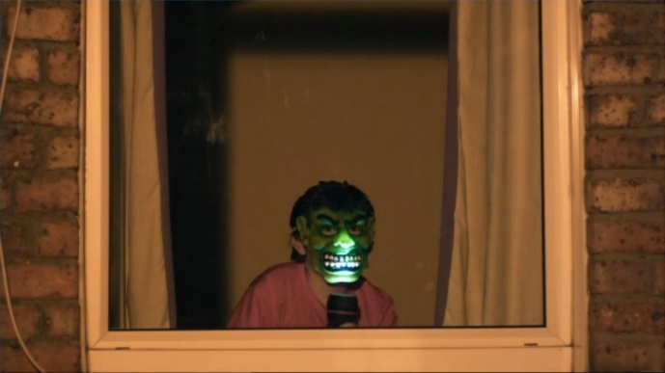 Bild 1

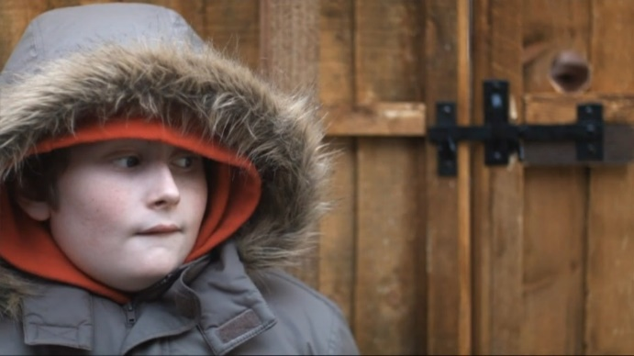 Bild 2

Bild 3

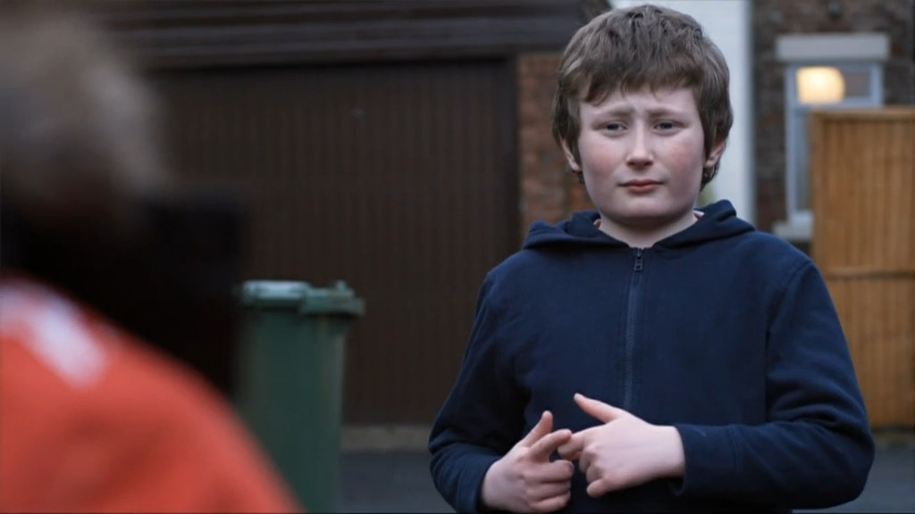

1. Suche dir eine der Barrieren aus und beschreibe sie. Warum ist es eine Barriere? Warum gibt es die Barriere und wie gehen die Figuren damit um?
2. Tausche dich mit einem Partner über eure Ergebnisse aus a) und b) aus. Überlegt gemeinsam, wie die Figuren die Barrieren überwinden könnten.

**Kommunikation ohne Sprache**

1. Die beiden Figuren finden verschiedene Wege, auch ohne Sprache zu kommunizieren.
2. Sieh dir die folgenden Bilder an und erkläre kurz in eigenen Worten, wie die Figuren in diesen Bildern kommunizieren.

Bild 1

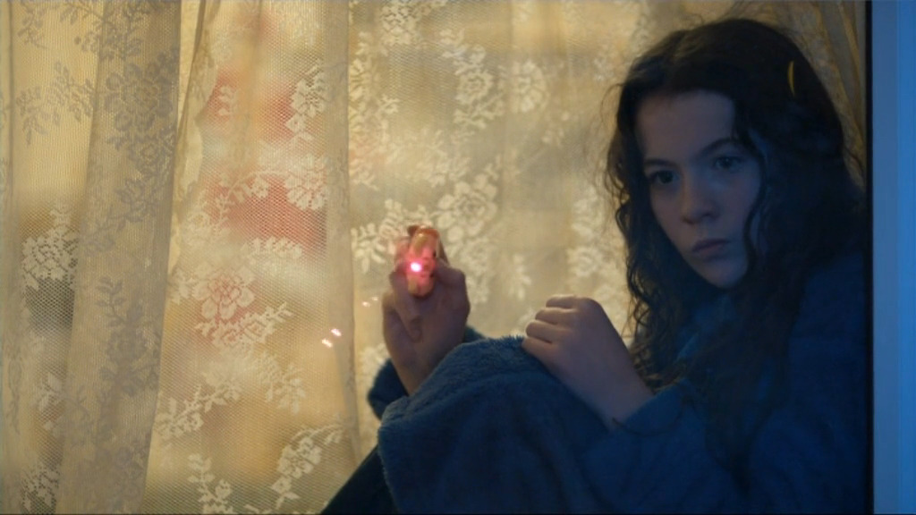

Bild 2

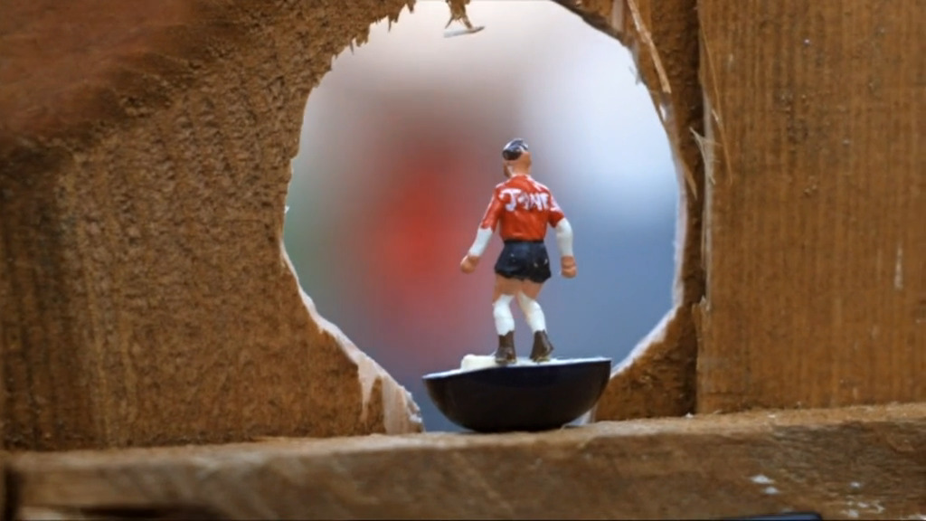

Bild 3

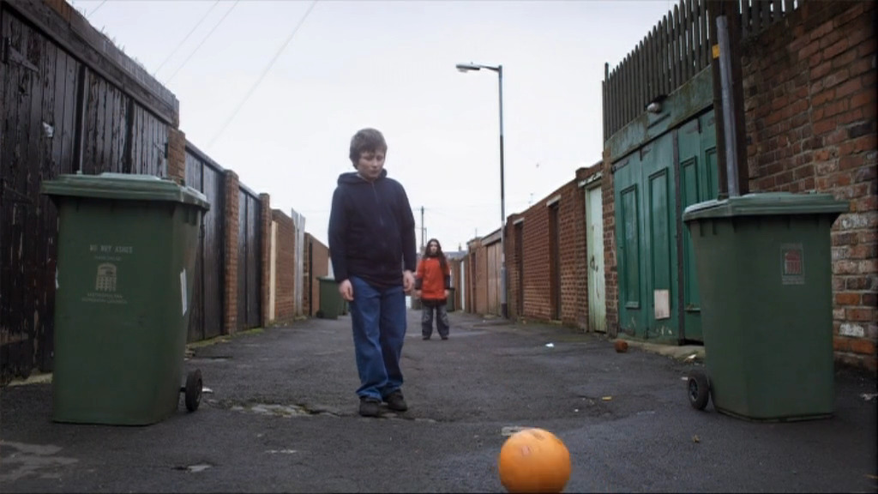

1. Welche Nachrichten schicken die beiden im Laufe des Filmes an die andere Person? Versuche ihre Nachrichten in Sprache umzuwandeln!

**Beispiel:**

|  |  |
| --- | --- |
| **Nachricht ohne Sprache** | **Bedeutung** |
| Das Mädchen versucht die Tür in dem Holzzaun zu öffnen. | „Ich möchte dich gerne sehen und kennen lernen!“ |

|  |  |
| --- | --- |
| **Nachricht ohne Sprache** | **Bedeutung** |
| Das Mädchen leuchtet mit dem Laser-Pointer in das Zimmer des Jungen. |  |
| Der Junge setzt eine Maske auf und spielt mit dem Laserschwert. |  |
| Der Junge schenkt dem Mädchen seine Spielfiguren. |  |
| Der Junge hält die Zaun-Tür zu. |  |
| Das Mädchen ignoriert das Taschenlampen-Licht in ihrem Zimmer. |  |
| Der Junge vertreibt die Mädchen-Clique. |  |
| Das Mädchen rollt dem Jungen den Ball zu. |  |

**Gebärdensprache**

1. Der Junge versucht, in Britischer Gebärdensprache (British Sign Language) mit dem Mädchen zu kommunizieren, aber sie versteht ihn nicht. Schau dir die Szene noch einmal an (09:03-09:20).
2. Unten findest du das Alphabet in Britischer Gebärdensprache. Schaue es dir in Ruhe an.

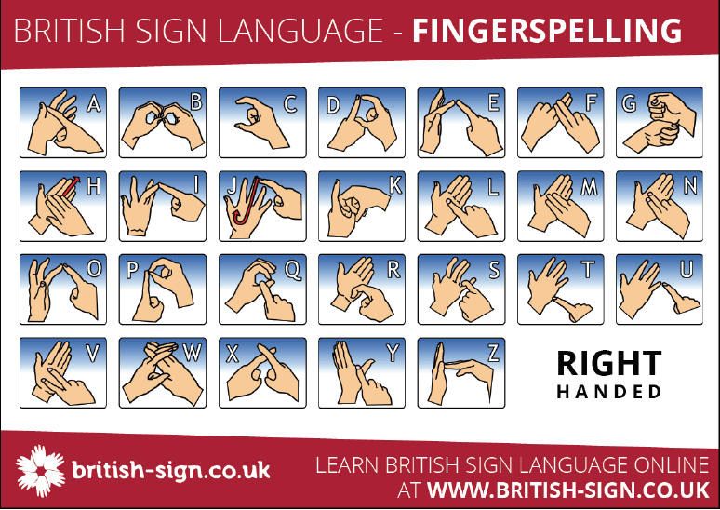

Quelle: british-sign.co.uk

A

B

C

E

D

G

F

1. In der Tabelle unten findest du Bilder aus dem Film, in denen der Junge diese Sprache benutzt. Versuche mithilfe der Übersicht zum Gebärdensprachen-Alphabet zu übersetzen, was der Junge gebärdet.

|  |  |
| --- | --- |
| **Gebärde (Fingeralphabet)** | **Bedeutung** |
| C:\Users\p3810010\AppData\Local\Microsoft\Windows\INetCache\Content.Word\The_Ball_BSL_J_Pfeil.png |  |
| C:\Users\p3810010\AppData\Local\Microsoft\Windows\INetCache\Content.Word\The_Ball_BSL_A.jpg |  |
| C:\Users\p3810010\AppData\Local\Microsoft\Windows\INetCache\Content.Word\The_Ball_BSL4.jpg |  |
| C:\Users\p3810010\AppData\Local\Microsoft\Windows\INetCache\Content.Word\The_Ball_BSL_K.jpg |  |

1. Wenn du herausgefunden hast, was er buchstabiert, kannst du sicher auch herausfinden, was diese beiden Gebärden bedeuten:

|  |  |
| --- | --- |
| **Gebärde** | **Bedeutung** |
| C:\Users\p3810010\AppData\Local\Microsoft\Windows\INetCache\Content.Word\The_Ball_BSL1.jpg |  |
| C:\Users\p3810010\AppData\Local\Microsoft\Windows\INetCache\Content.Word\The_Ball_BSL2.jpg |  |

1. Wie reagiert das Mädchen auf seinen Kommunikationsversuch? Wie hätte sie noch reagieren können? Diskutiere mit einem Partner.
2. Versuche jetzt anhand von a) und b) selbst einen Satz in Britischer Gebärdensprache zu gebärden.

**Mobbing**

1. Schau dir die Szene noch einmal an, in der die Mädchen-Clique die Hauptfigur angreift (07:03-07:53). Betrachte im Anschluss die folgenden Filmstills und bearbeite die Aufgaben auf der nachfolgenden Seite.

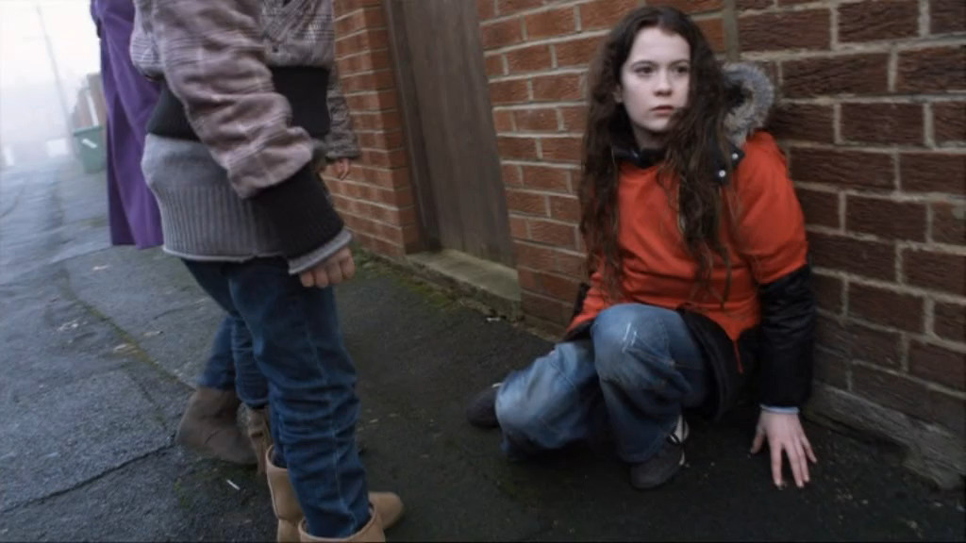

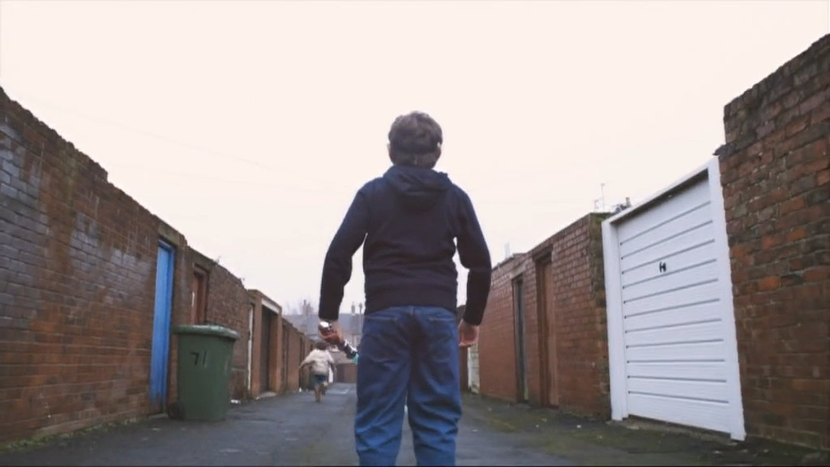

1. Wie wirkt das Mädchen im ersten Filmstill auf dich?

b) Wie wirkt der Junge im zweiten Filmstill.

Begründe deinen Eindruck jeweils kurz.

1. Untersuche genauer, wie die Wirkung im Einzelnen zustande kommt.

Nutze dafür die folgende Tabelle und nimm TopShot zur Hilfe.

|  |  |  |
| --- | --- | --- |
|  | **Filmstill 1** | **Filmstill 2** |
| **Kameraperspektive** |  |  |
| **Einstellungsgröße** |  |  |
| **Körperhaltung &**  **Gesichtsausdruck** |  |  |
| **Kleidung &**  **Gegenstände** |  |  |
| **Funktion** |  |  |

**Ergänzende praktische Aufgaben**

1. Schreibe einen Tagebucheintrag aus der Perspektive des Jungen, nachdem das Mädchen ihm seine Spielfiguren zurückgegeben und sein Taschenlampenlicht ignoriert hat.

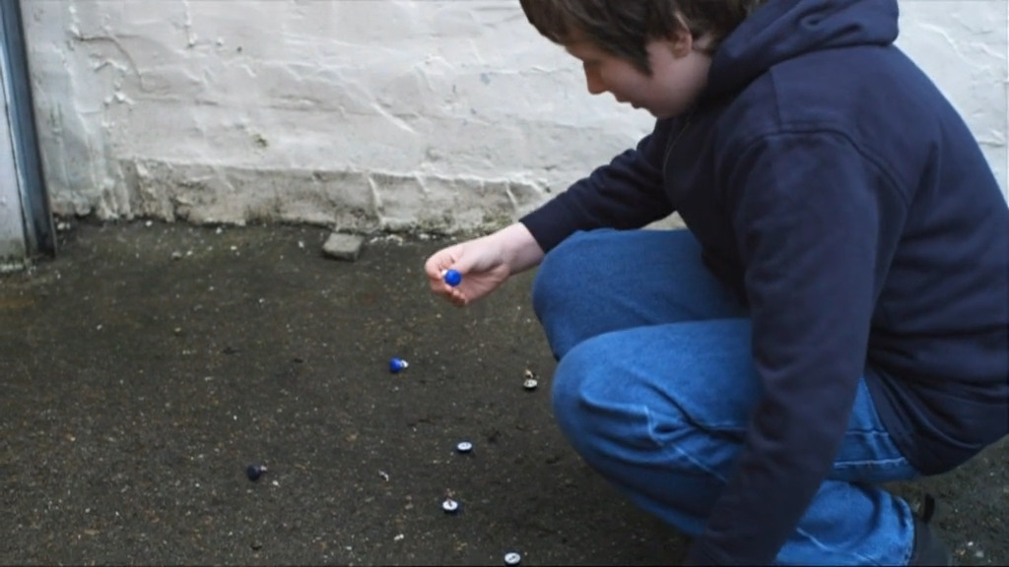

1. Stell dir vor, das Mädchen und der Junge treffen sich am nächsten Tag wieder zum Fußballspielen. Das Mädchen möchte sich bei dem Jungen für seine Hilfe bedanken.

Überlege dir, wie sie die Nachricht übermitteln könnte. Halte deine Idee schriftlich fest. Du kannst stattdessen auch ein Bild malen oder ein Foto aufnehmen.